九年级化学
第I卷（选择题共40分）
一、单项选舞题（本题包括15小题，共30分。每小题只有一个选项符合题意）
1.“特色江苏，美好生活”，2018年第十届省园博会落户仪征，国庆期间美丽的枣林湾迎来了八方游客。为了办好这次盛会，下列做法不正确的是
A. 露天焚烧秸秆 B. 分类回收垃圾
C. 使用降解塑料 D. 推广使用太阳能
2.以下我国古代的制作或技术涉及到化学变化的是
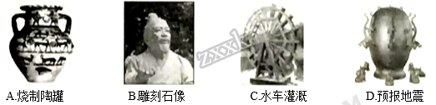
A. A B. B C. C D. D
3.第19届省运会在我市召开，足球比赛用球为“电视之星18”，是第21届俄罗斯足球世界杯的比赛用球。它首次由从甘蔗中提取的橡胶制成，节约了资源。下列不属于橡胶性质的是
A. 高弹性 B. 耐磨损 C. 绝缘性好 D. 易溶于水
4.下列实验操作正确的是
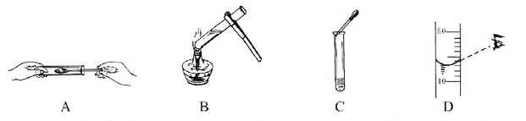
A. A B. B C. C D. D
5. 下列属于纯净物的是
A. 洁净的空气 B. 新鲜的果汁 C. 清澈的泉水 D. 蒸馏水
6.下列气体中可用向下排空气法收集的是
A. H₂ B. N₂ C. O₂ D. CO₂
7.煤炭燃烧排出的尾气中，与温室效应有关的是
A. N₂ B. CO₂ C. SO₂ D. H₂O
8.下列对实验现象的描述，正确的是
A. 蜡烛在空气中燃烧发出黄色火焰，生成了二氧化碳和水
B. 硫在空气中燃烧发出蓝紫色火焰
C. 镁条在空气中剧烈燃烧，发出耀眼白光
D. 碳酸氢铵受热分解，生成有刺激性气味的氨气
9.某同学用量筒量取液体时，量筒放平稳后，初次读数时俯视读数为17mL，倒出部分液体后，仰视读数为11mL，则该同学实际倒出的液体体积为
A. 一定大于6mL B. 一定等于6mL
C. 一定小于6mL D. 可能大于也可能小于5mL
10. 当打开一个装有液态空气的容器盖，并将一根燃着的木条置于容器口上方，观察到的现象是
A. 燃着的木条火焰熄灭 B. 燃着的木条燃烧得更旺
C. 木条先燃烧得更旺，后熄灭 D. 木条无明显变化
11.下列关于氧气、二氧化碳的说法不正确的是
A. 前者能支持燃烧，后者通常不能支持燃烧 B. 前者能燃烧，后者不能燃烧
C. 液态时前者淡蓝色，后者无色 D. 前者不易溶于水，后者能溶于水
12. 下列反应中既是氧化反应，又是化合反应的是（ ）
A. 炭在氧气中燃烧生成二氧化碳 B. 二氧化碳与水反应
C. 加热碳酸产生二氧化碳 D. “干冰”气化成二氧化碳气体
13.鉴别三瓶无标签的无色的氧气、二氧化碳、空气最简便的方法是用
A. 带火星木条 B. 紫色石蕊试液
C. 澄清石灰水 D. 带火焰木条
14.下列有关验证二氧化碳性质的实验中，只和它的物理性质有关的是
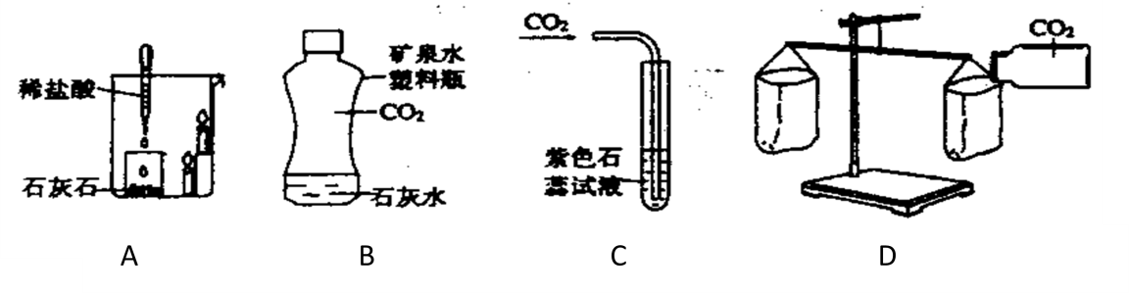
A. A B. B C. C D. D
15.要除去盛有空气的密封容器里氧气得到较纯净的氮气，可选用下列物质
A. 硫粉 B. 蜡烛 C. 木炭 D. 红磷
二、不定项选择题：本题包括5小题，每小题2分，共10分。每小题只有一个或两个选项符合题意。）
16.学好化学，能使我们更清楚地认识世界。下列有关说法中不正确的是
A. 拉瓦锡是第一个制得氧气的化学家
B. 化学实验是进行化学研究的重要手段之一。
C. 地球上的煤、石油、天然气等资源是有限的、不可再生的
D. 居里夫妇通过长期的化学实验制造出了具有放射性元素——镭和钋
17.如图装置的气密性良好，下列说法正确的是
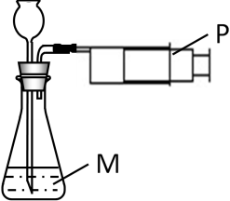
A. 向外缓缓拉时可见漏斗下端有气泡
B. 向内缓缓推时可见漏斗下端有气泡
C. M是澄清石灰水，注射器中充满CO₂，观察到P左移
D. M是浓氨水（能挥发出氨气），注射器中充满HCl气体，观察到锥形瓶内有白雾
18.比较、推理是化学学习常用的方法，以下是根据一些反应事实推导出的影响化学反应的因素，其中推理不合理的是
序号 | 化学反应事实 | 影响化学反应的因素
A | 铁丝在空气中很难燃烧，而在氧气中能剧烈燃烧 | 反应物浓度
B | 铜片在空气中很难燃烧，铜粉在空气中较易燃烧 | 反应物的种类
C | 双氧水在常温下较难分解，而在加入二氧化锰后迅速分解 | 催化剂
D | 碳在常温下不与氧气发生反应，而在点燃时能与氧气反应 | 反应温度

A. A B. B C. C D. D
19.检验集气瓶内是否收集满了CO₂，正确的操作是
A. 带火星的木条放在瓶口处 B. 燃着的木条放在瓶口
C. 将沾有紫色石蕊试液的滤纸条放在瓶口处 D. 倒入澄清石灰水并振荡
20.下列四种叙述均用下图表示，其中对应说法正确的是
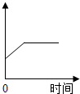
A. 表示向过氧化氢溶液加入少量的MnO₂反应过程中生成O₂的质量与时间关系
B. 表示向过氧化氢溶液加入少量的MnO₂反应过程中生成水的质量与时间关系
C. 表示一定量KMnO₄加热制O₂过程中，残留固体中MnO₂的质量与时间的关系
D. 表示一定量石灰水中通入二氧化碳，混合物中水的质量与时间的关系
第Ⅱ卷（非选择题 共60分）
三、（本题包括6小题，无特殊说明每空1分）
21.（1）写出下列物质的颜色
二氧化锰______；氯酸钾______；碱式碳酸铜______；
（2）请将 ①氧气 ②醋酸 ③二氧化碳 ④二氧化硫 ⑤稀有气体五种物质的序号填入下列各题的横线上：
①空气中最稳定气体是______； ②能清洗铜锈的是______；③无色有刺激性气味的气体是______； ④参与植物光合作用的是______；⑤只含有一种元素的是______；
22.空气是宝贵的自然资源，下图是以空气等为原料合成尿素[CO(NH₂)₂]的流程。请按要求回答相关问题:
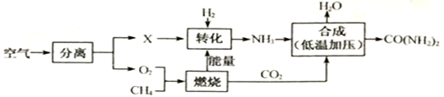
（1）空气属于______(填“纯净物”或“混合物”)，X是空气中含量最多的气体，其化学式为______。
（2）图中分离空气的过程属于______变化(填“物理”或“化学”)。
（3）空气中含有的少量稀有气体的化学性质______(填“活泼”或“稳定”)。
（4）①天然气的主要成分是CH₄，天然气属于______再生资源(填“可”或“不可”)。
②CH₄能做燃料是因为具有______性，若不完全燃烧有黑烟，黑烟是___________
③由CH₄在该流程中的作用表明：化学反应中发生物质变化的同时也会伴随有______变化(填“能量”或“元素种类”)。
（5）尿素属于______（填“氮肥”、“磷肥”或“钾肥”）；写出NH₃合成尿素的化学反应表达式______。
23.小捷同学欲从含泥沙的粗盐（氯化钠和泥沙的混合物）中提纯氯化钠，试回答：
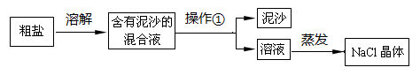
（1）操作①的名称是______。
（2）操作①需要用到的玻璃仪器有玻璃棒、烧杯、____，该步骤中玻璃棒的作用是______。
（3）实验中制作过滤器的过程如下图所示，其正确操作顺序为______（填数字序号）。
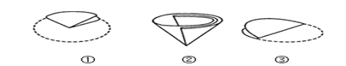
若过滤后滤液仍浑浊，可能原因是______（写一条）。
（4）在蒸发操作中，当出现______的现象时停止加热。
24.氧气是我们身边无法离开的物质。某兴趣小组对氧气的研究如下：
I.氧气的制备：
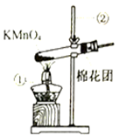
（1）写出右图中有标号仪器的名称：①______，②______。
（2）写出用KMnO₄制取O₂的化学反应方程式______。该装置中棉花团的作用是______，图中装置一处明显的错误是______。
II.氧气的收集：
[实验1]用向上排空气法收集氧气，当放置在集气瓶口带火星木条复燃时停止收集，测定瓶中氧气的含量，重复实验3次。
[实验2]用向上排空气法收集氧气，当放置在集气瓶口带火星木条复燃后，继续收集40秒，测定瓶中氧气的含量，重复实验3次。
[实验3]用排水法收集氧气，测定瓶中氧气的含量，重复实验3次。
实验数据:
 | 实验1 |  |  | 实验2 |  |  | 实验3
氧气的体积分数(%) | 79.7 | 79.6 | 79.9 | 88.4 | 89.0 | 87.9 | 90.0 | 89.8 | 89.3
氧气的平均体积分数(%) | 79.7 |  |  | 88.4 |  |  | 89.7

数据分析：
（3）由实验1、2可知，用向上排空气法收集氧气时，为提高获得的氧气体积分数，可采取的措施是______。
（4）不考虑操作因素，实验3获得的氧气体积分数不能达到100%的主要原因是______。
Ⅲ.铁丝在氧气中燃烧
（5）铁丝在空气中______（填“能”或“不能”）燃烧；在氧气中点燃铁丝时，铁丝绕成螺旋状的目的是______，瓶底放少量水的目的是______，铁丝在纯净氧气中燃烧的化学反应方程式为______。
（6）经研究表明生铁丝（含一定量的碳）燃烧时火星四射，而纯铁丝现象不明显。产生火星四射现象的原因，可能是同时生成了某种气体，推测该气体是______(填化学式)。
25.利用下列仪器进行实验（所有装置的气密性都已检查完毕）
（1）把过氧化氢溶液缓缓加入盛有二氧化锰的容器中制取并收集氧气，完成该实验你所选用的仪器有______（填字母）。写出发生反应的表达式______。
这种方法与“把二氧化锰加入盛有过氧化氢溶液的试管中制氧气”相比有______的优点。
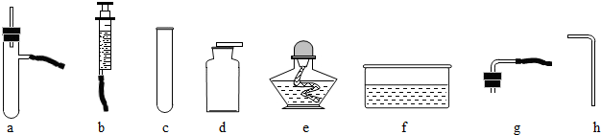
（2）科学兴趣小组想研究影响过氧化氢（H₂O₂）分解速度的因素。在四支试管中分别加入0.2克二氧化锰（MnO₂）粉末，然后加入等量的不同溶质质量分数的过氧化氢溶液，观察气泡产生的速度，记录如下：
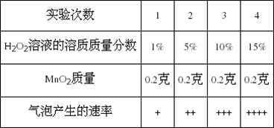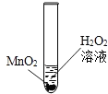
该实验研究的问题是，过氧化氢分解的速度与______的关系。
（3）某同学探究“红砖粉末是否也可以作过氧化氢分解反应的催化剂？”实验步骤和现象如下：
（4）①他分别向两支试管中加入等质量等溶质质量分数的过氧化氢溶液，向其中一支试管加入一药匙红砖粉末（已称量出质量），然后将两支试管中的气体导出通入水中比较产生气泡的快慢，发现加入红砖粉末的试管中反应较快
（5）②将反应较快的试管内固体过滤出来，洗涤、烘干、______．
（6）③用称量后的固体重复步骤①的实验，现象与步骤①的完全相同．
（7）试回答：步骤①中他除了选用试管外，还应用到的仪器有______（填字母）；补全步骤步②的操作步骤；③的实验目的______．
（8）为了检验产生的气体是否为氧气，请你写出检验方法______.
26.下图是实验室制取、收集有关气体的装置图，请按要求回答下列问题
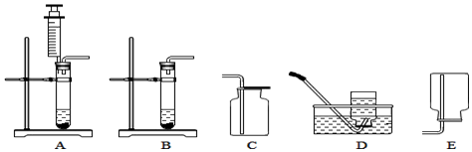
①要收集氧气,收集装置可选择上述装置中的_______或D（填序列号）
②用D装置收集过程中，当有气泡从瓶壁外侧冒出，应将导管从瓶口处移开，______（填操作），正放在桌上。
③用发生装置A或B制取氧气时,A与B相比,A的优点是______.
④实验室制取二氧化碳组装仪器时连接玻璃管和橡皮管的方法是先把玻璃管口______，然后稍稍用力即可把玻璃管插入胶皮管。
该小组设计了如下图所示实验装置，既可用于制取气体，又可用于探究物质性质。
①当打开K1，关闭K2时，利用Ⅰ、Ⅱ装置，可进行的实验是______（填字母）。
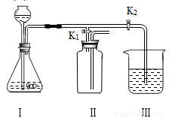
a.石灰石与稀盐酸反应制取二氧化碳
b.块状锌粒与稀硫酸反应制取氢气
②当打开K2，关闭K1时，可以利用I、III装置制得二氧化碳并验证其性质。
I中实验室制取二氧化碳的表达式是______；
若从下图中选择装置制取二氧化碳，能达到“随开随用，随关随停“的是______（填编号）
若要证明气体是二氧化碳，烧杯III中发生反应的反应表达式为______
若烧杯III中盛放紫色石蕊试液，使紫色石蕊变红的是______。
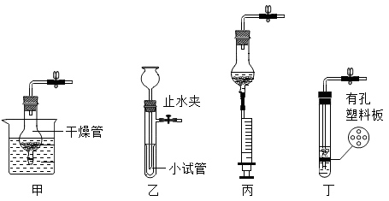
27.王丽用家用制氧机制取并收集了一袋气体，带到实验室对其进行研究。
（1）实验I：验证所收集的气体是否为纯净的氧气。
【实验记录】
实验步骤 | 实验现象 | 结论
取一只250 mL的集气瓶，收集一瓶所得气体，然后把燃着的石蜡插入集气瓶中 | 石蜡燃烧得更旺 | 收集的气体是纯净的氧气

【实验反思】老师指出上述实验并不能证明小丽所带来的气体一定是纯净的氧气。该实验不能证明所收集气体为纯净氧气的原因是____。
（2）实验II：测定小丽所带气体中氧气的含量。同学们在老师的指导下设计了如图所示装置，进行实验，并重复多次。
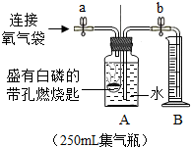
【实验记录 】
实验操作 |  | 主要实验现象 | 实验结论及解释
① | 连接仪器，____ | / | /
② | 加入药品，将装置连接固定 | / | /
③ | 打开止水夹a和b，向A中缓慢鼓入一定量气体后关闭止水夹a和b | A中水进入到B中，B中水的体积为200 mL。 | 收集200 mL气体（由压强差引起的误差忽略不计）
④ | 用凸透镜聚光引燃白磷 | 燃烧放热，有大量白烟 | 反应表达式____
⑤ | 待白磷熄灭并冷却至室温，  进行操作I____ | 现象I____ | 小丽收集的气体不是纯净的氧气

【数据记录】
实验次序 | 1 | 2 | 3 | 4 | 5
B中剩余水体积/mL | 100 | 42 | 39 | 41 | 38

【数据处理】上表数据中，第1组数据偏差较大，存在明显误差，在数据处理时应删去。小丽所带气体中氧气的体积分数为____ 。
【实验反思】导致第1组数据产生较大误差的可能原因是____。

